Wem gehört PINK?
Eine Installation im Technischen Museum Wien

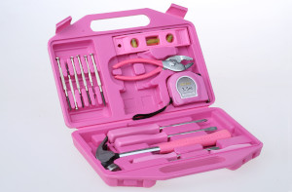 | werkzeugkoffer.jpg  Pinke Toolbox für Werkzeuge, 2000–2008: Die Schenkerin hat dieses Werkzeug-Set dem Museum überlassen, da sie von der Qualität des Produkts enttäuscht war. Während sich manche Produkte ausschließlich durch die Farbe von ähnlichen Produkten unterscheiden, kommt es auch durchaus vor, dass pinke Produkte eine schlechtere Qualität aufweisen. | © Technisches Museum Wien  Abdruck honorarfrei im Rahmen der Berichterstattung zur Installation „Wem gehört PINK?“
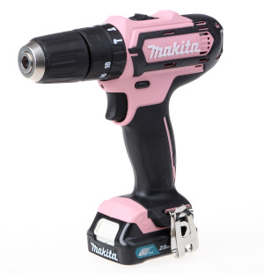 | bohrmaschine_makita.jpg  Bohrmaschine (Makita), 2018  Der japanische Hersteller gibt keine Hinweise auf die Zielgruppe dieses Produkts. Ein Käufer hat darauf hingewiesen, dass er die Bohrmaschine erworben hat, weil sie auf einer Baustelle – so seine Meinung – wohl niemand stehlen würde. | © Technisches Museum Wien  Abdruck honorarfrei im Rahmen der Berichterstattung zur Installation „Wem gehört PINK?“
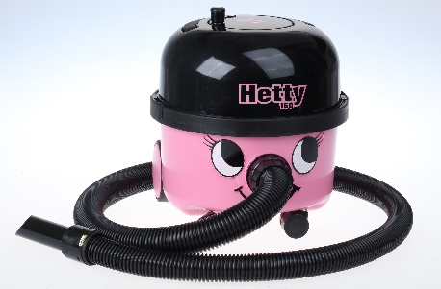 | staubsauger_hetty.jpg  Staubsauger „Hetty“: ist Teil einer Staubsauger-Familie in verschiedenen Farben und mit unterschiedlichen Gesichtern. „Hetty“ wirkt durch die pinke Farbe besonders menschlich und durch ihre Wimpern wird der vom Hersteller beabsichtigte „weibliche“ Auftritt als Haushaltshelferin verstärkt. | © Technisches Museum Wien  Abdruck honorarfrei im Rahmen der Berichterstattung zur Installation „Wem gehört PINK?“
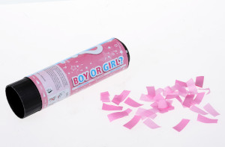 | konfetti-kanone.jpg  Auf sogenannten Gender-Reveal-Partys wird das Geschlecht des Kindes durch die Farben Rosa oder Hellblau verkündet. So werden Menschen bereits vor ihrer Geburt mit einer Farbe in Beziehung gebracht. | © Technisches Museum Wien  Abdruck honorarfrei im Rahmen der Berichterstattung zur Installation „Wem gehört PINK?“
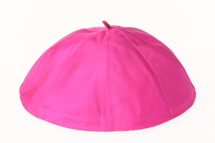 | piloleus.jpg  Pileolus (lat. pileus = Hut/Mütze):  In der katholischen Kirche spielen Farben eine wichtige Rolle. An der Farbe lässt sich erkennen, dass es sich beim Träger um einen Kardinal handelt. | © Technisches Museum Wien  Abdruck honorarfrei im Rahmen der Berichterstattung zur Installation „Wem gehört PINK?“
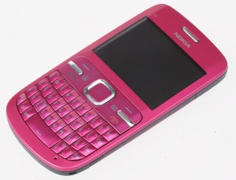 | mobiltelefon_nokia.jpg  Mobiltelefon (Nokia): Bei der Auswahl eines Smartphones spielen nicht nur die technischen Eigenschaften eine Rolle. Häufig unterscheidet sich der Preis eines Modells je nach Farbe, was jenen zugutekommt, denen die Farbe ihres Smartphones egal ist. | © Technisches Museum Wien  Abdruck honorarfrei im Rahmen der Berichterstattung zur Installation „Wem gehört PINK?“
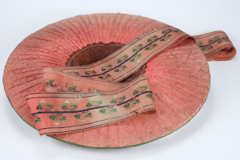 | sulmtaler-hut.jpg  Sulmtaler- oder Moidl-Hut mit Seidenbändern, Franz Mayer, Graz, um 1837 | © Technisches Museum Wien  Abdruck honorarfrei im Rahmen der Berichterstattung zur Installation „Wem gehört PINK?“
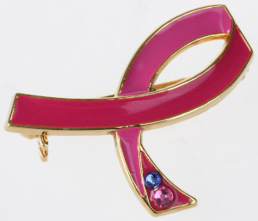 | pink-ribbon.jpg  Pink-Ribbon-Brosche: Die pinke Schleife wurde 1991 zum Symbol im Kampf gegen Brustkrebs. Weltweit wird durch „Pink Ribbon“-Aktionen Aufmerksamkeit erzeugt und Spenden werden gesammelt. So konnten beispielsweise von 2002 bis 2018 über 7 Millionen Euro für die Österreichische Krebshilfe gesammelt werden. | © Technisches Museum Wien  Abdruck honorarfrei im Rahmen der Berichterstattung zur Installation „Wem gehört PINK?“
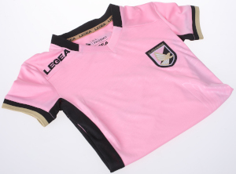 | fußballtrikot.jpg  Rosa ist auch im Männerfußball präsent, beispielsweise beim österreichischen Verein LASK oder dem italienischen Club Palermo S.S.D, der seit seiner Gründung im Jahr 1900 – mit Ausnahme einiger Jahre während der Zeit des Faschismus – in rosa Trikots spielt. Die Farbwahl geht auf einen Sponsor zurück, der rosa und schwarze Liköre verkaufte. | © Technisches Museum Wien  Abdruck honorarfrei im Rahmen der Berichterstattung zur Installation „Wem gehört PINK?“

Presse-Kontakt:
Technisches Museum Wien
Madeleine Pillwatsch
Mariahilfer Straße 212, 1140 Wien
Tel. 01/899 98-1200 | madeleine.pillwatsch@tmw.at
www.technischesmuseum.at/presse

https://twitter.com/tmwpress

